**Лабораторная работа № 1**

Создал папку lab01, добавил туда папку static, app.py и запустил flask.

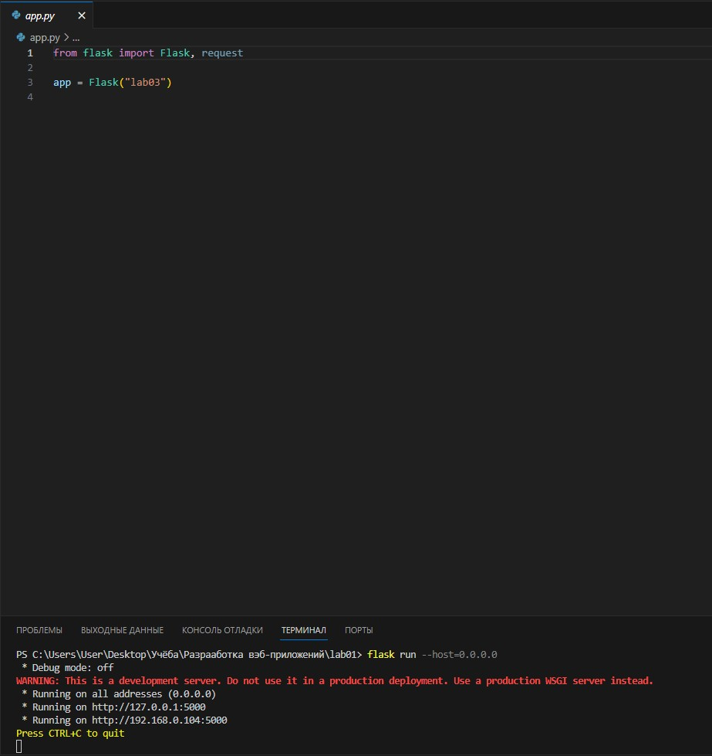

Создал в папке static файл index.html, добавил внутрь текст и тег и название страницы в тег <title> </title>.

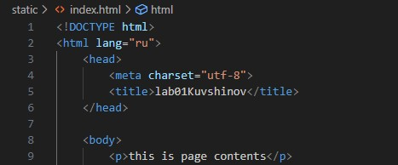

Перешёл на страницу.

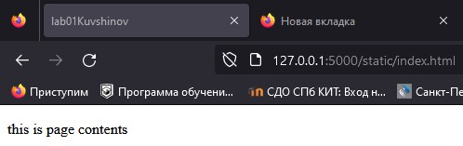

Зашёл на сайт <https://validator.w3.org/> и вставил туда код.

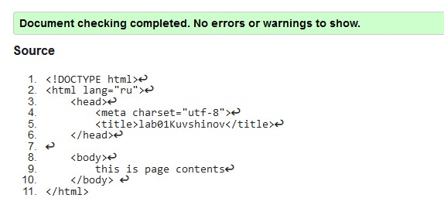

Итоговый вариант страницы.

